
Российская Федерация
НОВГОРОДСКАЯ ОБЛАСТНАЯ ДУМА

ПОСТАНОВЛЕНИЕ
от 27.01.2010 № 1274-ОД
Великий Новгород

О внесении изменений в постановление Новгородской областной Думы от 30.08.2006 № 1483-III ОД

Новгородская областная Дума п о с т а н о в л я е т:

1. Внести в постановление Новгородской областной Думы от 30.08.2006 № 1483-III ОД «О Положениях об удостоверении депутата Новгородской областной Думы и о нагрудном знаке депутата Новгородской областной Думы, их образцах и описаниях» (газета «Новгородские ведомости» от 07.04.2009) следующие изменения:
1) в приложении 4:
а) в пункте 3 слова «отделом кадровой работы аппарата областной Думы» заменить словами «аппаратом Новгородской областной Думы»;
б) пункт 5 изложить в следующей редакции:
«5. В случае порчи или утраты депутатом областной Думы двух нагрудных знаков новый нагрудный знак выдается на основании заявления депутата областной Думы на имя руководителя аппарата Новгородской областной Думы с указанием причины их замены. В случае утраты нагрудных знаков по вине депутата областной Думы он возмещает расходы по изготовлению нового нагрудного знака.»;
в) пункт 6 изложить в следующей редакции:
«6. При прекращении срока полномочий депутата областной Думы возвращение нагрудного знака не требуется.»;
2) приложения 5 и 6 изложить в следующей редакции:

тм
№ 1280-пд

«Приложение 5
к постановлению областной Думы от 30.08.2006 № 1483-III ОД

ОБРАЗЕЦ
нагрудного знака депутата Новгородской областной Думы
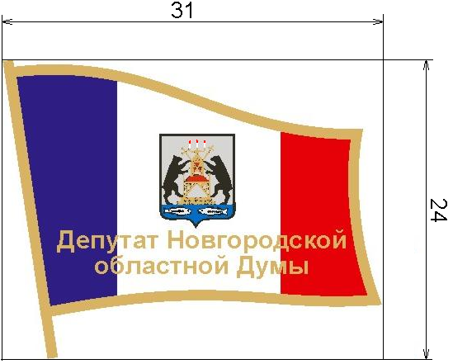»;

Приложение 6
к постановлению областной Думы от 30.08.2006 № 1483-III ОД

ОПИСАНИЕ
нагрудного знака депутата Новгородской областной Думы

1. Нагрудный знак депутата Новгородской областной Думы (далее - нагрудный знак) представляет собой стилизованное изображение развевающегося флага Новгородской области размером 31 х 24 мм.
2. Основа нагрудного знака изготавливается из латуни.
3. На лицевой стороне нагрудного знака находятся три вертикальные цветные полосы последовательно слева направо синего, белого и красного цветов, соотносящихся между собой как 1:2:1. Полосы покрыты эмалью. По краям нагрудного знака располагается рельефный бортик толщиною 0,2 мм. Вдоль левой кромки флага расположено древко длиною 26 мм и выступающее над верхней кромкой флага на 0,3 мм.
4. В верхней части белой полосы по центру расположен элемент герба Новгородской области - щит французской формы шириной 8 мм со всеми установленными на нем в соответствии с областным законом от 24.12.2007
№ 223-ОЗ «О флаге Новгородской области» изображениями.
В нижней части нагрудного знака по всем полосам - горизонтальная надпись шрифтом «Arial» в две строки:

Депутат Новгородской
областной Думы

Высота букв 1,2 мм. Надпись, края нагрудного знака, а также изображения на щите выполнены «под золото».
Все изображения на нагрудном знаке выпуклые.
Нагрудные знаки изготавливаются с цанговым креплением.».
2. Опубликовать настоящее постановление в газете «Новгородские ведомости».
3. Настоящее постановление вступает в силу с 1 мая 2010 года.

Председатель
областной Думы С.Ю.Фабричный

